МІНІСТЕРСТВО ОСВІТИ І НАУКИ УКРАЇНИ
[Назва університету]
[Назва кафедри]
ЗВІТ
з лабораторної роботи № 3
з дисципліни «Штучний інтелект для циркулярної економіки»
на тему: «Нейромережева класифікація матеріалів або типів відходів»
Варіант 9
Виконав:
здобувач групи КНм-26
Кузьмак Кіріл

Перевірив:
[ПІБ викладача]

2026

1 ЗАВДАННЯ, НАБІР ДАНИХ І ПРОТОКОЛ ЕКСПЕРИМЕНТУ
Мета роботи: сформувати вміння будувати базове рішення та виконувати трансферне навчання нейромережевих класифікаторів зображень матеріалів і типів відходів, оцінювати їх за метриками Accuracy, Precision, Recall, F1 та матрицею плутанини, враховувати дисбаланс класів і аналізувати типові помилки.
Варіант 9 (табл. 3.1): набір — фракції відходів на плитках БПЛА; переднавчена модель — ViT-B/16; метод для дисбалансу — фокальна функція втрат.
Набір даних. За варіантом у ЛР2 розмічалася техніка, тому для цієї роботи сформовано окремий набір плиток фракцій відходів за тією самою процедурою (маніфест, групове розбиття за сценами). Як демонстраційний використано синтетичний набір: 360 плиток 224×224 пкс (відповідає ≈ 4,5 м при GSD ≈ 2 см), згенерованих скриптом synth_textures.py для 8 «сцен». Кожна сцена має власний кольоровий зсув, освітлення, розмиття і шум (доменний зсув між знімками), на частині плиток є тіні. Мінеральна фракція — кутасті уламки сірого (бетон) і червоно-коричневого (цегла) кольору на пилу; деревина — видовжені дошки з волокнами; метал — тонка арматура, листи з відблисками та іржею; змішані — суміш усього; фон — ґрунт і трава з поодиноким камінням.
Таблиця 1.1 — Класи та склад набору
Клас | Визначення | Шлях у циклі | train | val | test
mineral | бетон, цегла, кераміка | дроблення на вторинний щебінь | 66 | 9 | 28
wood | балки, дошки, деревні уламки | повторне використання / тріска / енергія | 43 | 9 | 19
metal | арматура, профіль, листовий метал | перероблення | 25 | 3 | 8
mixed | неоднорідна суміш без домінанти | сортування перед переробленням | 42 | 7 | 14
background | ґрунт, рослинність, каміння | — (не відходи) | 49 | 17 | 21
Разом / сцен |  |  | 225 / 5 | 45 / 1 | 90 / 2

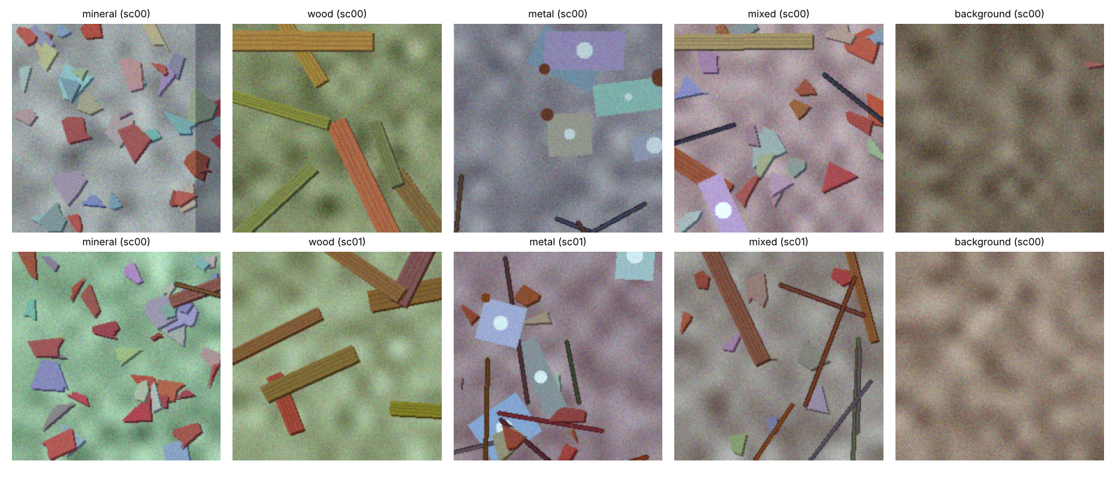
Рисунок 1.1 — Приклади плиток кожного класу з різних сцен
Розбиття групове за сценами (GroupShuffleSplit, зерно добирається так, щоб кожен клас був у кожній підмножині): частка val і test зі сценами, присутніми в train, — 0,00. Клас metal природно рідкісний (10 % плиток).
Аугментації (лише для train). Для виду згори: випадкове кадрування з масштабом 0,7–1,0 (різний GSD), горизонтальне й вертикальне віддзеркалення, повороти на 0°/90°/180°/270° (у знімка згори немає «верху»), зміна яскравості й контрасту на ±30 % (освітлення). Зміну відтінку (hue) не застосовано, бо класи розрізняються зокрема кольором. Нормалізація — (x − 0,5)/0,5, як під час переднавчання використаних ваг ViT.
Таблиця 1.2 — Протокол експерименту (файл protocol.json)
Параметр | Значення
Зерно генератора | 0 (random, numpy, torch, DataLoader)
Розмір входу | 224×224 (ViT-B/16 → 14×14 = 196 фрагментів + CLS)
Кількість епох / рання зупинка | baseline — до 20, зонд — до 12, донавчання — до 8; patience = 4 за валідаційним macro-F1
Оптимізатор, розклад | AdamW, CosineAnnealingLR
Темп навчання | голова 1e-3; тіло при донавчанні 1e-5; weight decay 0,05 (baseline — 1e-3, 1e-4)
Розмір пакета | 8
Розбиття | групове за сценами (GroupShuffleSplit), кожен клас у кожній підмножині
Середовище | CPU (2 ядра), Python 3.13, PyTorch 2.15, torchvision 0.29, timm 1.0.31

2 БАЗОВЕ РІШЕННЯ
Як базове рішення обрано невелику згорткову мережу, навчену з нуля: чотири блоки «згортка 3×3 → BatchNorm → ReLU → MaxPool» (32-64-128-128 каналів), глобальний усереднюючий пулінг, дропаут 0,3 і повнозв'язний шар на 5 класів (≈ 0,26 млн параметрів). Лінійний класифікатор на ознаках ViT не використано як baseline, бо він є одним з режимів трансферного навчання завдання 3.
Результат baseline на валідації: найкраща Accuracy = 0,800, macro-F1 = 0,716 (2-га епоха), після чого валідаційна метрика коливалася, і за 4 епохи без покращення спрацювала рання зупинка (табл. 3.1).

3 ТРАНСФЕРНЕ НАВЧАННЯ ViT-B/16
ViT-B/16 розрізає зображення 224×224 на 196 фрагментів 16×16, лінійно проєктує кожен у вектор розмірності 768, додає CLS-токен і позиційне кодування й обробляє послідовність 12 блоками самоуваги (12 голів, формула 3.6); класифікаційна голова працює з CLS-токеном (≈ 86 млн параметрів). Використано реалізацію timm vit_base_patch16_224 з вагами ImageNet (переднавчання на ImageNet-21k з донавчанням на ImageNet-1k, файл jx_vit_base_p16_224-80ecf9dd.pth). Голову замінено на лінійний шар із 5 виходами (reset_classifier(5)).
- Екстракція ознак (лінійний зонд): усі параметри, крім голови, заморожено; навчається лише head (768·5 + 5 = 3845 параметрів), темп 1e-3.
- Донавчання: оновлюються всі шари, тіло — з темпом 1e-5 (на два порядки менше за голову), щоб не зруйнувати переднавчені ознаки; weight decay 0,05.
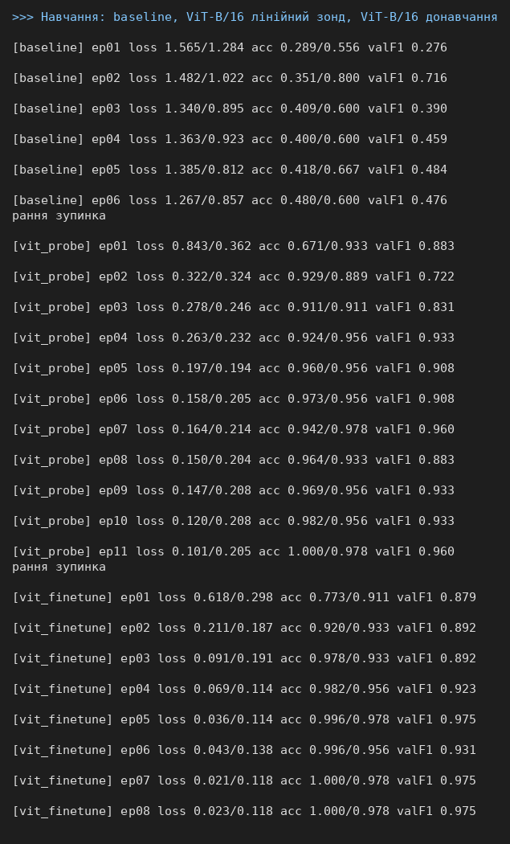
Рисунок 3.1 — Протокол навчання за епохами (вивід ноутбука)
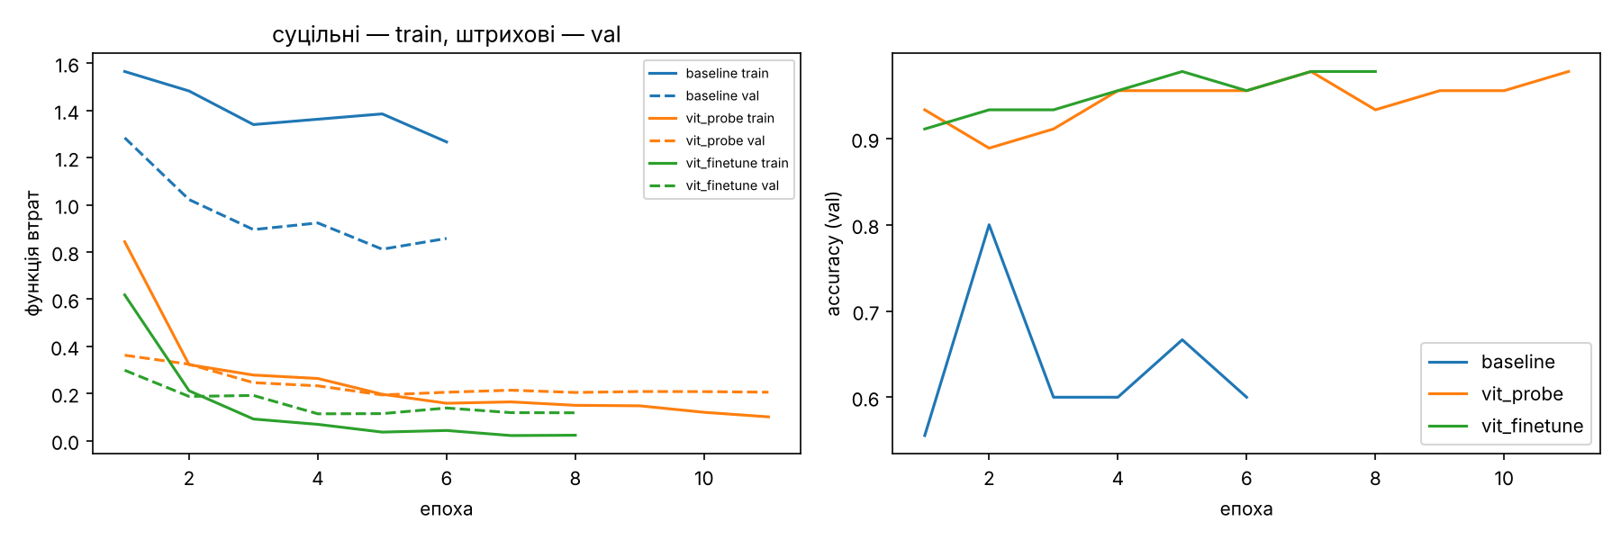
Рисунок 3.2 — Криві навчання: функція втрат (суцільні — train, штрихові — val) і валідаційна точність
Таблиця 3.1 — Валідаційні результати
Модель | Навчаних параметрів | Найкращий val macro-F1 | Найкраща val Accuracy | Епох до зупинки
Baseline (CNN з нуля) | ≈ 0,26 млн | 0,716 | 0,800 | 6
ViT-B/16, лінійний зонд | 3 845 | 0,960 | 0,978 | 11
ViT-B/16, донавчання | ≈ 86 млн | 0,975 | 0,978 | 8

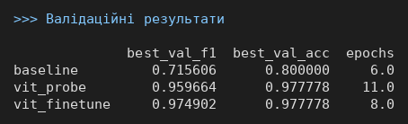
Рисунок 3.3 — Підсумкова таблиця валідаційних результатів
Порівняння режимів. Baseline, навчений з нуля на 225 плитках, недонавчений: точність на train за 6 епох не перевищила 0,48, а коливання валідаційної точності (0,56–0,80) показують, що мала CNN не встигла сформувати стійкі ознаки текстур. Обидва режими ViT-B/16 значно кращі: переднавчені ознаки ImageNet переносяться на текстури уламків навіть без адаптації. Лінійний зонд уже після першої епохи має val macro-F1 = 0,83 і виходить на 0,96, майже не перенавчаючись (втрати train і val близькі, 0,10 і 0,21). Донавчання всіх шарів дає найкращий результат (0,975), але з ознаками перенавчання: точність на train досягає 1,00, втрати train (0,02) у п'ять разів нижчі за валідаційні (0,12). Різниця з зондом невелика (1 плитка з 45 на валідації), тож за малого набору зонд є надійнішим і в 3 рази швидшим, а донавчання виграє ціною більшого ризику перенавчання. Це відповідає табл. 3.3 методичних вказівок: за сотень зразків на клас і далекого домену донавчання з малим темпом допустиме, але вигода від нього обмежена.

4 ОЦІНЮВАННЯ НА ТЕСТОВІЙ ПІДМНОЖИНІ ТА ДИСБАЛАНС КЛАСІВ
Найкращу за валідаційним macro-F1 модель оцінено на тесті один раз. Довірчий інтервал точності — Вілсона, 95 % (формула 3.11).
Таблиця 4.1 — Результати на тесті (ViT-B/16, донавчання; n = 90)
Клас | Precision | Recall | F1 | Зразків
mineral | 1,000 | 1,000 | 1,000 | 28
wood | 1,000 | 1,000 | 1,000 | 19
metal | 0,889 | 1,000 | 0,941 | 8
mixed | 1,000 | 0,929 | 0,963 | 14
background | 1,000 | 1,000 | 1,000 | 21
macro avg | 0,978 | 0,986 | 0,981 | 90
weighted avg | 0,990 | 0,989 | 0,989 | 90

Accuracy = 0,989, 95 % ДІ Вілсона = [0,940; 0,998]. Ширина інтервалу (≈ 0,06) за 90 тестовими плитками показує, що різниця між моделями в 1–2 % на такому тесті статистично не відчутна.
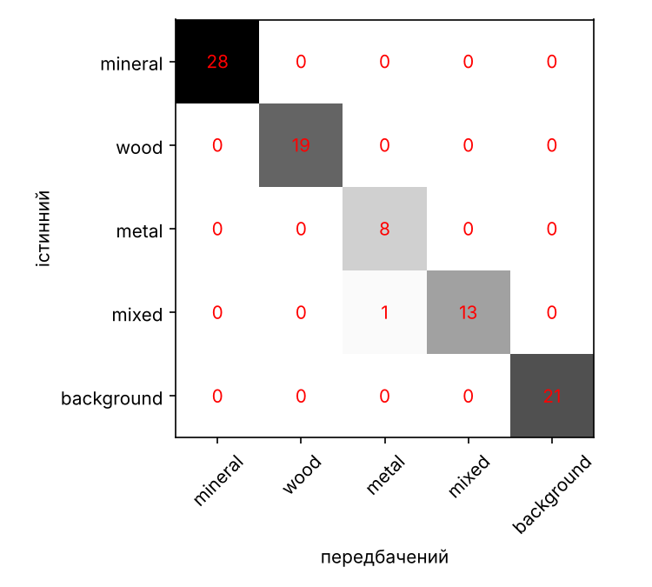
Рисунок 4.1 — Матриця плутанини на тесті
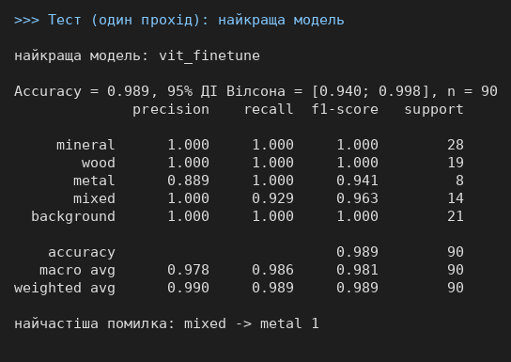
Рисунок 4.2 — Метрики на тесті (вивід ноутбука)
Дослідження дисбалансу. У train штучно залишено 20 % зразків класу metal (5 замість 25; співвідношення до найчастішого класу 1 : 13); на цьому наборі навчено ViT-B/16 (лінійний зонд) зі звичайною перехресною ентропією та з фокальною функцією втрат (γ = 2):
L_focal = −(1/N) Σᵢ (1 − p_yᵢ)^γ · log p_yᵢ (4.1)
Множник (1 − p)^γ зменшує внесок легких (упевнено правильних) зразків частих класів, тож градієнт більше визначається складними зразками, серед яких переважають рідкісні класи.
Таблиця 4.2 — Вплив корекції дисбалансу (тест)
Функція втрат | macro-F1 | Recall (metal) | Accuracy
Перехресна ентропія | 0,756 | 0,000 | 0,911
Фокальна (γ = 2) | 0,797 | 0,125 | 0,911

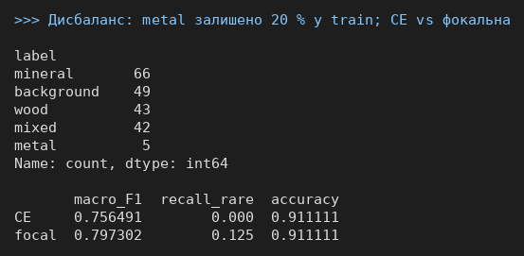
Рисунок 4.3 — Результати експерименту з дисбалансом (вивід ноутбука)
Без корекції модель повністю ігнорує рідкісний клас: повнота metal = 0,00, тобто жодну з 8 тестових плиток з металом не знайдено, хоча Accuracy залишається високою (0,911) — наочна ілюстрація того, чому Accuracy оманлива за дисбалансу. Фокальна функція втрат підвищила повноту metal до 0,125 (1 з 8) і macro-F1 з 0,756 до 0,797 за тієї самої Accuracy, тобто частину помилок перерозподілено на користь рідкісного класу. Ефект невеликий: 5 прикладів металу на 225 плиток замало, щоб лінійний зонд сформував межу класу навіть зі зменшеною вагою легких прикладів. Для рішення про спрямування металу на перероблення важлива саме повнота metal, тому на практиці фокальну втрату варто поєднувати з передискретизацією або збором додаткових зразків.

5 АНАЛІЗ ТИПОВИХ ПОМИЛОК
На тесті донавчена модель помилилася лише в 1 зразку з 90: плитку класу mixed віднесено до metal (впевненість 0,72, сцена sc06). Тому крім помилки переглянуто 7 найменш упевнених правильних прогнозів (рис. 5.1): серед них переважають класи mixed і metal (сцени sc06, sc02); середня впевненість моделі для них — 0,82 і 0,87 проти 0,98–0,99 для mineral, wood і background.
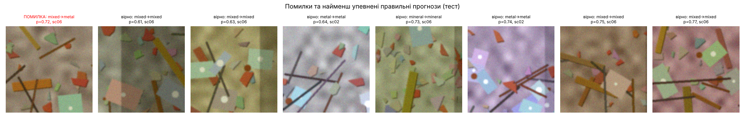
Рисунок 5.1 — Помилка (червоним) і найменш упевнені правильні прогнози на тесті
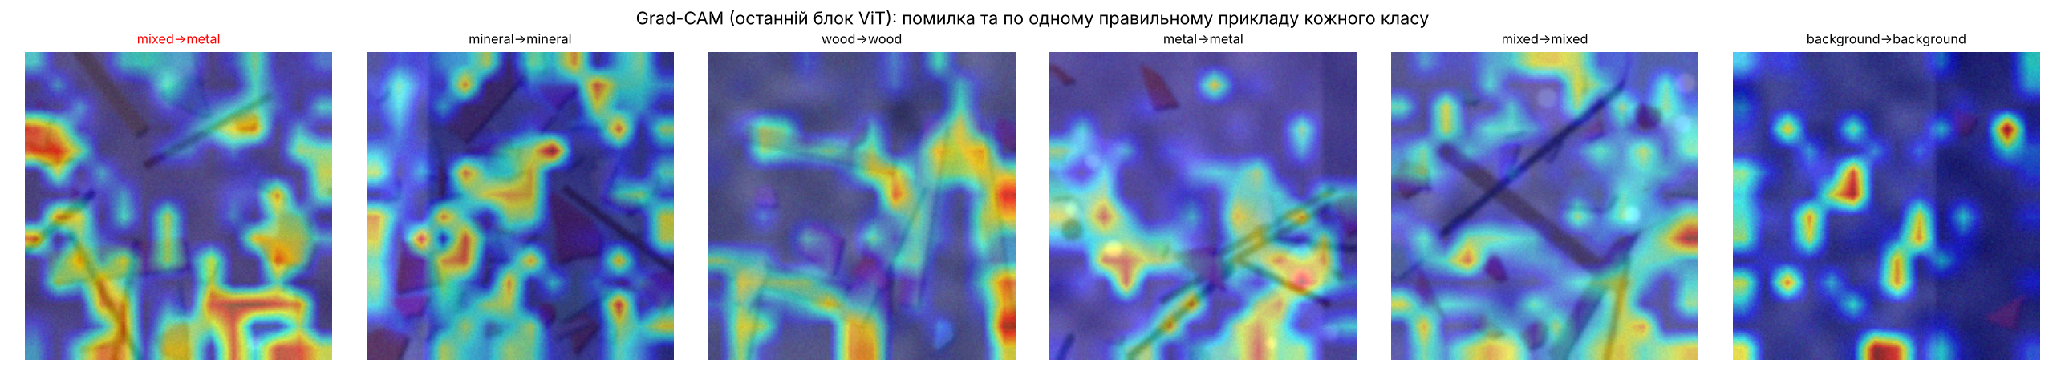
Рисунок 5.2 — Карти Grad-CAM (останній блок ViT) для помилки та для правильного прикладу кожного класу
Гіпотези про причини:
- mixed ↔ metal: у помилковій плитці кілька довгих темних смуг арматури і світлий лист з відблиском — саме ознаки класу metal; змішаний клас за визначенням містить метал, тож межа між ними залежить від частки, якої на плитці не видно (шум таксономії, а не моделі);
- Grad-CAM показує, що модель дивиться на уламки (кутасті фрагменти, смуги арматури, краї дощок), а не на фон чи тіні — хибних підказок не виявлено; для помилки увага розподілена по кількох різних уламках, що відповідає «змішаному» вмісту;
- доменний зсув: найменш упевнені прогнози зосереджені у сцені sc06 з найсильнішим кольоровим зсувом і розмиттям;
- тіні (затемнена смуга на частині плиток) на впевненість помітно не вплинули.
Рекомендації: уточнити правило для mixed (поріг домінування класу, напр. 60 % площі, вимірюваний за маскою); для metal зібрати більше прикладів або перейти до семантичної сегментації, бо тонку арматуру краще описує маска, ніж мітка плитки; перевірити модель на реальних плитках OpenAerialMap, оскільки синтетичні текстури значно простіші за реальні (звідси й майже ідеальні метрики).
Таблиця 5.1 — Підсумок результатів
Модель | val macro-F1 | test Accuracy (95 % ДІ) | test macro-F1
Baseline (CNN з нуля) | 0,716 | — | —
ViT-B/16, лінійний зонд | 0,960 | — | —
ViT-B/16, донавчання (обрана) | 0,975 | 0,989 [0,940; 0,998] | 0,981
На тесті оцінено лише одну модель, обрану за валідацією, як вимагає протокол. Розкид за зернами не досліджувався через тривалість навчання ViT на CPU — це обмеження роботи.

6 ОНОВЛЕННЯ ПАСПОРТА ЕКСПЕРИМЕНТУ
У passport.yaml версію збільшено до 2 і додано розділ результатів ЛР3:

7 ВИКОРИСТАННЯ ІНСТРУМЕНТІВ ШТУЧНОГО ІНТЕЛЕКТУ
Етап | Запит до ШІ (Claude) | Рекомендація | Перевірка та мої зміни
Дані | «Згенеруй синтетичні плитки фракцій відходів з доменним зсувом між сценами» | synth_textures.py | приклади класів переглянуто візуально (рис. 1.1)
Код навчання | «Напиши ноутбук для ViT-B/16: зонд, донавчання, фокальна втрата, метрики, Grad-CAM» | lab3_classification.ipynb | ноутбук виконано; після нестачі пам'яті при донавчанні зменшено пакет до 8 і num_workers до 0
Аугментації | «Які аугментації доречні для плиток БПЛА з матеріалами?» | повороти 90°, віддзеркалення, яскравість; без hue | застосовано лише до train
Інтерпретація | «Як пояснити різницю зонд/донавчання?» | табл. 3.3, перенавчання | звірено з кривими рис. 3.2

Усі метрики отримано запуском ноутбука lab3_classification.ipynb і скрипта extra_analysis.py; дані синтетичні, що зазначено в розд. 1.

8 ВІДПОВІДІ НА КОНТРОЛЬНІ ПИТАННЯ
- Класифікація — відображення зображення в один з K класів. Softmax перетворює логіти на ймовірності p(y = k | x); перехресна ентропія L = −(1/N) Σ log p(yᵢ | xᵢ) карає за малу ймовірність істинного класу.
- CNN: згортки + ReLU + нормалізація, пулінг/згортки з кроком, глобальний пулінг, повнозв'язний шар. З глибиною рецептивне поле росте, просторовий розмір зменшується, кількість каналів зростає.
- Залишковий зв'язок h_{l+1} = h_l + F(h_l): блок вчить поправку; градієнт проходить напряму через суму, тому глибокі мережі не «затухають».
- ViT: фрагменти 16×16 → лінійна проєкція + позиційне кодування → блоки самоуваги softmax(QKᵀ/√d)V. Плюс — глобальний контекст з першого шару; мінус — немає вбудованої інваріантності до зсуву, потребує багато даних або сильного переднавчання.
- Екстракція ознак — навчається лише голова, швидко, мало перенавчання; донавчання — оновлюються і ваги екстрактора з малим темпом. Десятки зразків на клас → зонд; сотні → донавчання останніх блоків/усіх з малим темпом; далекий домен → донавчання вигідніше за наявності даних.
- Чому донавчання програло зонду в демо: 20 зразків на клас і 23 тис. вільних параметрів — перенавчання (train втрати ≪ val). Було б навпаки за сотень–тисяч зразків на клас.
- Фрагментна класифікація: сцену ріжуть на плитки, класифікують кожну, для об'єкта усереднюють імовірності p_k = (1/M) Σ p(y = k | x_m) і беруть argmax; альтернативи — голосування, multiple instance learning.
- Дисбаланс: зважена втрата (w_k = N/(K·n_k)), передискретизація, фокальна втрата (1 − p)^γ, що зменшує внесок легких зразків.
- Аугментації згори: повороти на 90°, віддзеркалення, яскравість/контраст, масштаб, шум. Недоречні: сильна зміна відтінку для класів за кольором. До тесту не застосовують, бо тест має відображати реальні дані.
- Криві навчання: перенавчання — train втрати падають, val ростуть/стоять; недонавчання — обидві високі. Контроль у моїй роботі: рання зупинка, weight decay, дропаут (baseline), лінійний зонд, аугментації.
- Метрики: P_k = C_kk/Σᵢ C_ik, R_k = C_kk/Σⱼ C_kj, F1 = 2PR/(P + R); macro — середнє за класами, weighted — зважене частками. Accuracy оманлива: модель, що ігнорує рідкісний клас, все одно має високу Accuracy.
- Довірчий інтервал показує невизначеність через скінченний тест. Якщо інтервали двох моделей сильно перекриваються, немає підстав вважати одну кращою.
- Аналіз помилок: пари з найбільшими позадіагональними елементами → приклади найвпевненіших і найменш упевнених помилок → групування причин → перевірка кореляції зі сценою → Grad-CAM. Висновки: більше даних для пар, що плутаються, нові канали, уточнення таксономії.

ВИСНОВКИ
Побудовано базове рішення (CNN з нуля) і виконано трансферне навчання ViT-B/16 у режимах лінійного зонда та донавчання для класифікації 5 фракцій відходів на синтетичних плитках БПЛА. Baseline недонавчився (val macro-F1 = 0,72); лінійний зонд досяг 0,96 майже без перенавчання, донавчання — 0,975 з ознаками перенавчання. Обрана модель (донавчання) на тесті: Accuracy = 0,989 (95 % ДІ [0,940; 0,998]), macro-F1 = 0,981. Без корекції дисбалансу модель повністю ігнорувала рідкісний клас metal (повнота 0,00 за Accuracy 0,911); фокальна функція втрат підвищила повноту до 0,125 і macro-F1 з 0,756 до 0,797. Єдина помилка тесту — mixed → metal через наявність арматури в змішаній плитці. Рекомендовано уточнити правило для mixed, зібрати більше зразків metal і перевірити модель на реальних знімках.

СПИСОК ДЖЕРЕЛ
- Dosovitskiy A. et al. An Image is Worth 16x16 Words: Transformers for Image Recognition at Scale. ICLR, 2021.
- Lin T.-Y. et al. Focal Loss for Dense Object Detection. ICCV, 2017.
- PyTorch / torchvision — vit_b_16. URL: https://pytorch.org/vision/stable/models/vision_transformer.html
- Gildenblat J. pytorch-grad-cam. URL: https://github.com/jacobgil/pytorch-grad-cam
- Wightman R. PyTorch Image Models (timm). URL: https://github.com/huggingface/pytorch-image-models
- Методичні вказівки до лабораторної роботи 3 з дисципліни «Штучний інтелект для циркулярної економіки».
Додатки: lab3_classification.ipynb, extra_analysis.py, synth_textures.py, protocol.json, val_table.csv, imbalance.csv, cls_split.csv (репозиторій https://github.com/Kiril888/lab_ai).

